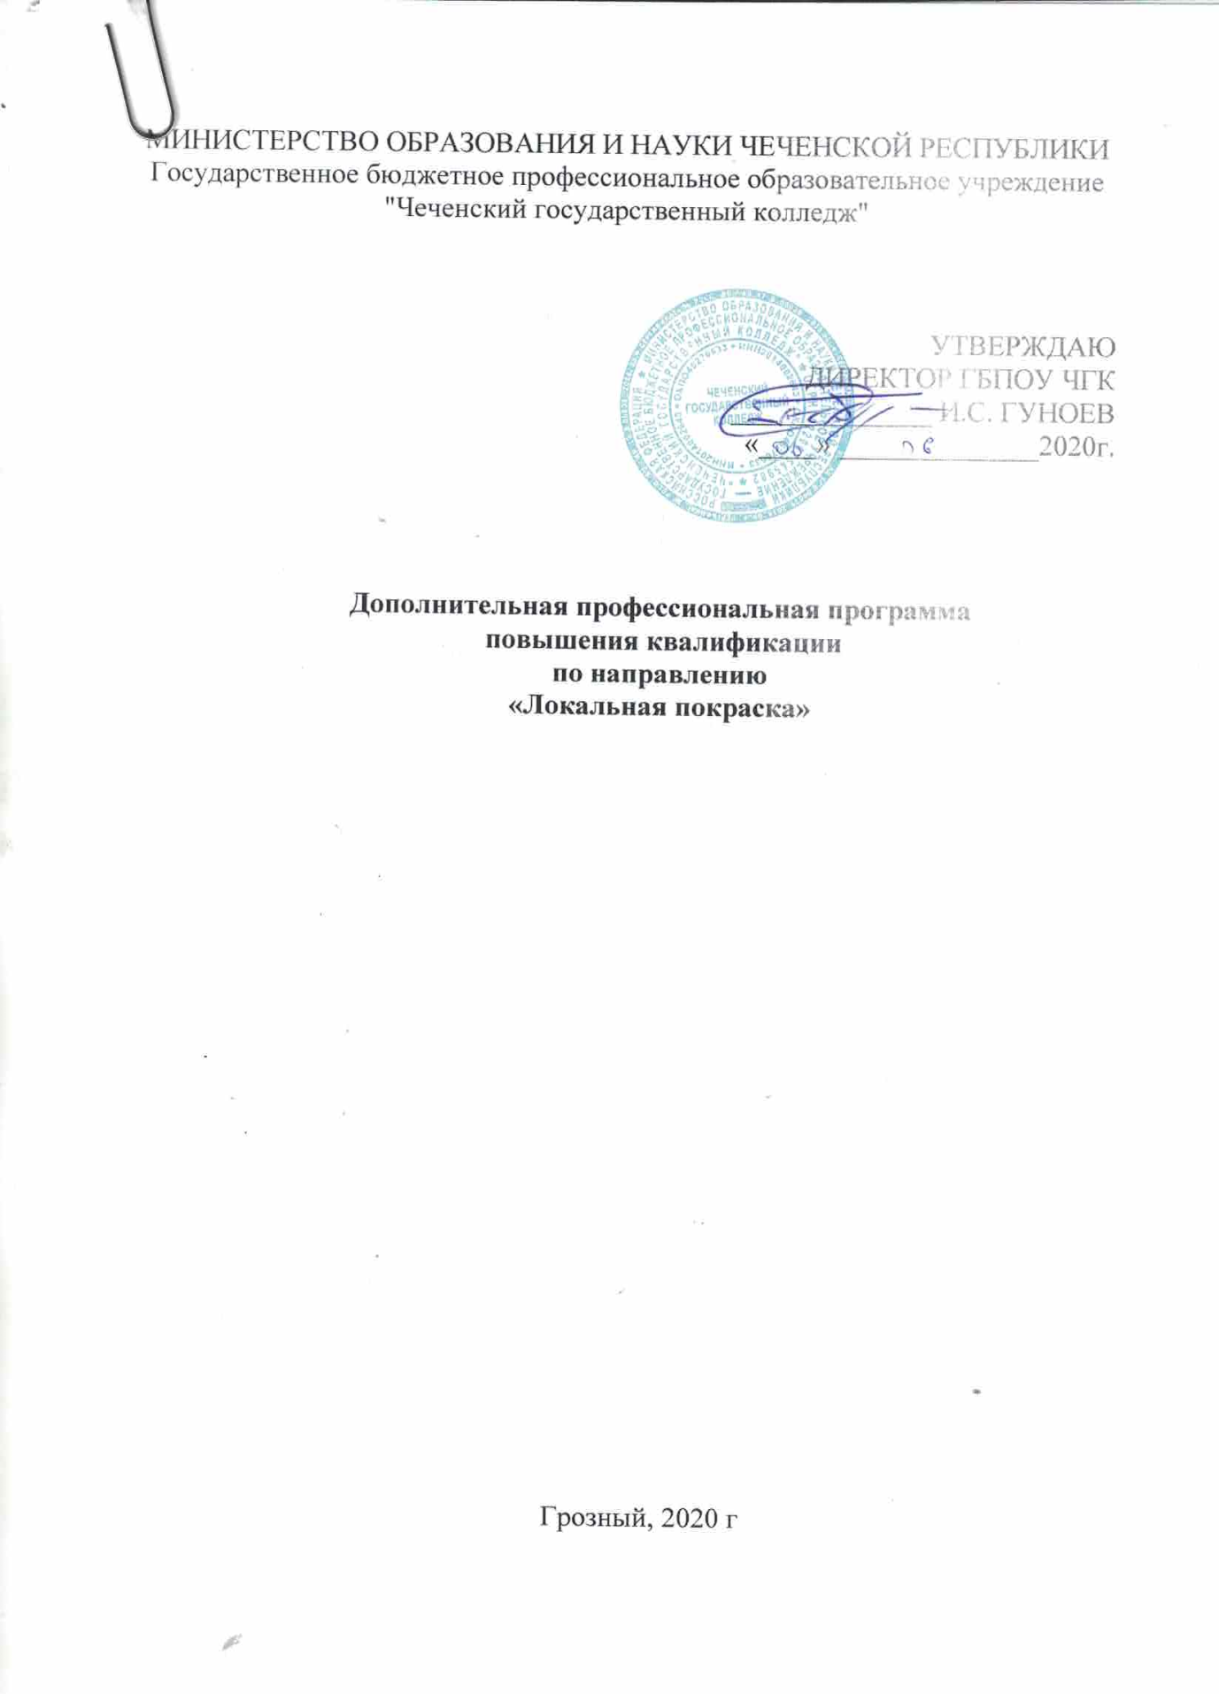

1. ПОЯСНИТЕЛЬНАЯ ЗАПИСКА

В связи с увеличением числа современных автомобилей и совершенствованием конструкции возрастает потребность в квалифицированных специалистах по их обслуживанию и ремонту, знающих устройство и принцип действия узлов и агрегатов современной автомобильной техники. Специалисты такого профиля должны хорошо знать конструкцию новых элементов современных автомобилей, владеть информацией по развитию существующих, постоянно следить за новинками в автомобилестроении.

Стандартные легковые автомобили сконструированы с учетом баланса между ежедневными поездками на небольшие расстояния в городе и поездками с высокой скоростью по загородным шоссе.
Лакокрасочные покрытия на автомобилях служат для защиты металла от коррозии, дерева — от гниения и придания ему чистого и аккуратного вида. Лакокрасочные материалы подразделяют на основные (грунтовки, шпатлевки, краски масляные и эмалевые, лаки) и вспомогательные (растворители, разбавители, смывки, составы для подготовки поверхности к окрашиванию и ухода за окрашенной поверхностью). Многослойное лакокрасочное покрытие состоит из слоев грунтовки, шпатлевки и краски.

При изучении покраски кузовов автомобилей студенты получат представление:

- о понятии подложки;

- о видах материалов (подложек);

- об очистке и подготовке подложек;

- об необходимых инструментах, оборудовании и абразивных материалов используемых в покраске автомобилей;

- о технологии нанесения шпатлевки и грунтовки;

- о технологии нанесения основного и прозрачного слоя; - о технологии выбора и подбора краски.

Актуальность данной программы состоит в том, что она направлена на получение обучающимися знаний в области технологии покраски кузовов автомобилей и нацеливает на осознанный выбор профессии.

Новизна программы - способствует формированию умений и навыков в творческой деятельности обучающихся, принятию оптимальных решений по ремонту и восстановлению лакокрасочного покрытия.
Цели и задачи дисциплины – требования к результатам освоения дисциплины:

Целью данного курса является изучить и освоить технику подготовки и покраски кузовов автомобилей.

Задачи программы

Студенты должны знать:

- перечень оборудования, инструмента и материалов для подготовки, окраски и уходу за автомобильными кузовами;

- назначение и принцип действия инструмента и оборудования для окраски автомобильных кузовов;

- назначение и область применения различных лакокрасочных и защитных материалов.

Студенты должны уметь:

- различать виды инструмента, оборудования и материалов для окраски автомобильных кузовов;

- выбирать и использовать инструменты, оборудование и материалы для окраски автомобильных кузовов.

Цели занятий: Обучающая:

  - Научиться правильно выбирать и использовать средства;

  - Научиться с достаточной достоверностью отличать различные подложки, а также проводить их предварительную обработку надлежащим образом с использованием материала, применяемого на соответствующих стадиях процесса;

  - Научиться с достаточной достоверностью отличать различные подложки, а также проводить их предварительную обработку;

  - Научиться выбирать правильные абразивы и узнать их свойства, а также различные качества поверхностей и подложки;

  - Научиться применять различные методы маскировки, позволяющие максимально эффективно выполнять различную повседневную работу;

  - Ознакомиться с основными функциями отдельных грунтовок, грунтовочных шпатлёвок / шпатлёвок и научиться наносить и обрабатывать их;

- Приобрести базовые знания по теории цвета, о влиянии света и визуальной оценки на процесс окраски, о добавках и субтрактивном смешении, поглощении, отражении света;

- Научиться легко и быстро правильно определять цветовой оттенок.

Развивающая:

- Развивать логику, техническое мышление, творческие способности;

- умение анализировать и обобщать полученные знания;

- развивать внимание, анализировать техническое мышление;

- Развивать умения анализировать и обобщать знания.

Воспитывающая:

- воспитывать интерес к технике и личностные качества;

- воспитывать познавательный интерес;

- воспитывать интерес к новым технологиям.

2. УЧЕБНО-ТЕМАТИЧЕСКИЙ ПЛАН

Название разделов, тем | Количество часов
 | Всего часов | Теория |  | Практика
Раздел 1. Введение в специальность. | 6 | 6
Тема № 1.1 История и будущие | 2 | 2
перспективы профессии.
Тема № 1.2. Схема процесса окраски в | 2 | 2
автотехцентре.
Тема № 1.3. Средства индивидуальной | 2 | 2
защиты
Раздел 2. Процесс подготовки | 48 | 26 |  | 22
поверхности
Тема 2.1. Подложки и очистка. | 6 | 6
Тема 2.2. Ремонт пластиков. | 12 | 6 |  | 6
Тема 2.3. Очистка поверхности. | 4 | 2 |  | 2
Тема 2.4. Шлифовка поверхности. | 4 | 2 |  | 2
Тема 2.5. Кузовная шпатлевка. | 8 | 2 |  | 6
Тема 2.6. Защита не окрашиваемых | 4 | 2 |  | 2
поверхностей.
Тема 2.7. Грунтовка под краску. | 6 | 2 |  | 4
Тема 2.8. Система окраски разных | 4 | 4
оснований.
Раздел 3. Колористика. | 14 | 6 |  | 8
Тема 3.1. Физика цвета. | 4 | 2 |  | 2
Тема 3.2. Теория цвета. | 4 | 2 |  | 2
Тема 3.3. Подбор цвета. | 2 | 2
Тема 3.4. Колористика. | 4 |  |  | 4
Раздел 4. Технология восстановления | 40 | 12 |  | 28
ремонта.
Тема 4.1. Нанесение грунта и грунта- | 8 | 4 |  | 4
наполнителя.
Тема 4.2.Технология покраски: Основной | 8 | 2 |  | 6
слой.
Тема 4.3. Технология покраски: Прозрачный | 16 | 4 |  | 12
слой.
Тема 4.4. Сушка поверхности. | 8 | 2 |  | 6
 | 108 | 50 |  | 58

 |  |  | 3. СОДЕРЖАНИЕ ПРОГРАММЫ
 | Наименование |  | Содержание учебного материала, практические работы, |  | Объем
 | разделов и тем |  |  |  | часов
 | 1 |  | 2 |  | 3
 | Покраска автомобиля |  |  |  | 120
 | Раздел 1. Введение в |  |  |  | 6
 | специальность. |  | Содержание учебного материала
 | Тема № 1.1 История и |  | В ходе посещения сервисного центра обучающиеся знакомятся с организацией работы и
 |  |  | особенностями участка кузовной окраски. Необходимо обеспечение квалифицированным |  | 2
 | будущие перспективы |  | инструктором для корректного усвоения практического материала. По окончании занятия
 | профессии.
 |  |  | производится устный опрос с целью выявления уровня усвоения полученной информации.
 | Тема № 1.2. Схема |  | Учащиеся знакомится с процессом окраски. В данной теме рассматриваются показатели работы
 |  |  | влияющие на работу в целом. Учащиеся узнает, как процесс и продолжительности обработки могли |  | 2
 | процесса окраски в |  | бы быть оптимизированы. Узнают как окрасочный участок автоцентра должен быть организован и
 | автотехцентре.
 |  |  | каким образом возможно сокращение стоимости и оптимизация работы.
 |  |  | Со слушателями проводится инструктаж по технике безопасности, по пожарной безопасности
 |  |  | согласно инструкциям данного предприятия. Практические занятия проводятся в учебном классе.
 | Тема № 1.3. Средства |  | Формируются навыки использования средств индивидуальной защиты. Проверяется усвоение |  | 2
 |  |  | материала, полученного на лекции, путем устного опроса. Преподаватель дает возможность
 | индивидуальной защиты
 |  |  | каждому студенту понять принципы работы и области применения средств индивидуальной
 |  |  | защиты, проводится инструктаж по технике безопасности авто малярного участка.

 | Раздел 2. Процесс |  | 48
 | подготовки
 | поверхности
 | Тема 2.1. Подложки и | Содержание учебного материала | 6
 | очистка. | Входные процессы авто малярного участка. Практическое овладение навыками мойки автомобиля,
 |  | а также приобретение опыта работы с материалами, предназначенными для очистки различных
 |  | поверхностей для дальнейшего ремонта. Каждый учащийся должен лично осуществить процесс
 |  | мойки ремонтной поверхности, проводить первичный осмотр для определения направления
 | Тема 2.2. Ремонт | ремонта, научиться правильно подбирать средства очистки. | 6
 |  | Содержание учебного материала
 | пластиков. | Особенности ремонта пластмассовых поверхностей. Учащиеся учатся определять вид пластиков и
 |  | подбирать соответствующие материалы для ремонта лакокрасочного покрытия на пластиках.
 |  | Практические занятия | 6
 |  | Ремонт пластиковый деталей;
 | Тема 2.3. Очистка | Восстановление пластиковых деталей. | 2
 |  | Содержание учебного материала
 | поверхности. | Изучаются очищающие составы, студенты знакомятся со спецификой различных очищающих
 |  | составов, учатся правильному подбору очищающих составов для разных поверхностей. | 2
 |  | Практические занятия
 |  | Мойка обрабатываемой поверхности;
 | Тема 2.4. Шлифовка | Подготовка обрабатываемой поверхности. | 2
 |  | Содержание учебного материала
 | поверхности. | На практике происходит знакомство с процессами шлифовки поверхности. Обучающиеся изучают
 |  | как теоретической, так практической работе со шлифовальным оборудованием, изучают
 |  | практические особенности применения различных абразивов. | 2
 |  | Практические занятия
 |  | Удаление ржавчины;
 |  | Шлифовка старого лакокрасочного покрытия;
 |  | Шлифовка грунта;
 |  | Шлифовка шпатлевки.

Тема 2.5. Кузовная | Содержание учебного материала |  | 2
шпатлевка. | Практическое изучение применения кузовной шпатлевки. Обучающиеся изучают процесс
 | нанесения шпатлевки, включая предварительную обработку поверхности, сушке и шлифовки
 | шпатлевок. Рассматривается необходимое оборудование и совместимости материалов. |  | 6
 | Практические занятия
 | Подготовка поверхности к нанесению шпатлевки;
 | Нанесение шпатлевки на обрабатываемую поверхность;
 | Шлифовка поверхности;
 | Выведение риски;
Тема 2.6. Защита не | Подготовка к грунтованию. |  | 2
 | Содержание учебного материала
окрашиваемых | Обучающиеся под руководством преподавателя учатся защите поверхностей, не предназначенных
поверхностей. | для ремонта. Используется вся линейка маскировочных материалов. Обращается внимание на
 | особенности применения различных материалов для маскировки. |  | 2
 | Практические занятия
 | Маскировка не обрабатываемой поверхности маскирующей бумагой;
Тема 2.7. Грунтовка под | Маскировка не обрабатываемой поверхности пленкой. |  | 2
 | Содержание учебного материала
краску. | Обучающиеся изучают области применения грунтов грунтов-наполнителей, учатся процессам
 | нанесения и использованием соответствующего оборудования. Обращается внимание на
 | пиктограммы, нанесенные на тару для расходных материалов. Знание технических пиктограмм
 | проверяется преподавателем путем теста или опроса. |  | 4
 | Практические занятия
 | Нанесение грунтовки и грунт-наполнителя на рабочую поверхность;
 | Сушка грунтовки и грунт-наполнителя;
Тема 2.8. Система | Шлифовка грунтовки. |  | 4
 | Содержание учебного материала
окраски разных | Обучающиеся знакомятся с различными добавками и составляющими краски. Обучающий знает
оснований. | компоненты красок так же как их функций; они в состоянии сделать важные тесты и оценить
 | результаты, и они понимает технические листы данных и пиктограммы. Обучающиеся определяют
 | особенности и данные от технических планов и технических листов данных. | Обучающиеся
 | используют операционные инструкции как их информационный. Обучающиеся определяют и
 | сравнивают особенности и данные для основного, вспомогательного и материал покрытия.
 | Обучающиеся выбирают правильную систему краски, знают причину и приблизительную смесь.
 | Обучающиеся приобретут знание о пигментах эффекта, имея дело с расцветкой и правильной

 | Раздел 3. Колористика. |  | процедурой для того, чтобы оценить цвета эффекта. |  | 16
 | Тема 3.1. Физика цвета. |  | Содержание учебного материала |  | 2
 |  |  | Обучающиеся изучают базовые знания по теории цвета, о влиянии света и визуальной оценки на
 |  |  | процесс окраски, о добавках и субтрактивном смешении, поглощении, отражении света,
 |  |  | метамеризме. Обучающиеся демонстрируют знания физики света, особенностей восприятия.
 |  |  | Практика различного цветового восприятия в зависимости от условий освещенности. Системы
 |  |  | Манселла и RAL. Особенности цветовых допусков, индивидуальность границ цветового
 |  |  | восприятия. |  | 2
 |  |  | Практические занятия
 |  |  | Смешение цветов;
 |  |  | Спектор цвета;
 | Тема 3.2. Теория цвета. |  | Отражение. Пропускание. Метамеризм. |  | 4
 |  |  | Содержание учебного материала
 | Тема 3.3. Подбор цвета. |  | Обучающиеся узнают о других физических взаимосвязях относящихся к цвету, | таких, как
 |  |  | изотропное рассеяние, физиология и электромагнитное излучение. |  | 2
 |  |  | Практические занятия
 | Тема 3.4. Колористика. |  | Восприятие цвета. |  | 4
 |  |  | Практические занятия
 |  |  | Подбор цвета в разных условиях освещения;
 |  |  | Тест- напыл;
 | Раздел 4. Технология |  | Колеровка. |  | 44
 | восстановления
 | ремонта. |  |  |  | 4
 | Тема 4.1. Нанесение |  | Содержание учебного материала
 | грунта и грунта- |  | Обучающиеся теоретически и практически изучают нанесение грунтовок и грунт - наполнителей
 | наполнителя. |  | с учетом функциональных особенностей материала и подложки. Обучающиеся теоретически
 |  |  | учатся основным функциям отдельных грунтовок, грунтовочных шпатлёвок, практически
 |  |  | научиться наносить и обрабатывать их в соответствии с рекомендациями, приведёнными в
 |  |  | технической документации. Работа с соответствующим оборудованием. Подготовка поверхности
 |  |  | для нанесение основного слоя. |  | 4
 |  |  | Практические занятия
 |  |  | Техника нанесения слоев.

 | Тема 4.2.Технология |  | Содержание учебного материала |  | 2
 | покраски: Основной |  | Ознакомить участников с различными методами повторной обработки (усреднение на
 | слой. |  | ремонтируемой поверхности, с примыкающей поверхностью, подбор цвета, трёхстадийный
 |  |  | процесс), а также вкратце ознакомить с другими системами, связанными с Линией 55 –
 |  |  | пистолетами-распылителями, сушкой при помощи вентиляции. Обучающиеся в процессе теории и
 |  |  | на практике знакомится с назначением отдельных продуктов, их применением и надлежащими
 |  |  | этапами процесса, методиками смешения и процессом утилизации отходов Линии 55.
 |  |  | Практические занятия |  | 6
 |  |  | Техника нанесения укрывающего слоя;
 |  |  | Техника нанесения 1-ого слоя 30%.;
 |  |  | Техника нанесения 2-ого слоя 70%.;
 | Тема 4.3. Технология |  | Изучение дефектов лакокрасочного покрытие после сушки.
 |  |  | Содержание учебного материала |  | 4
 | покраски: Прозрачный |  | Ознакомить обучающих с важными функциями прозрачных покрытий и научить обрабатывать
 | слой. |  | поверхности оптимальным образом с использованием соответствующих отвердителей и
 |  |  | растворителей и подходящих инструментов.
 |  |  | Практические занятия |  | 12
 |  |  | Подготовка материала;
 |  |  | Подготовка инструмента и оборудования;
 | Тема 4.4. Сушка |  | Техника нанесения.
 |  |  | Содержание учебного материала |  | 2
 | поверхности. |  | Обучающиеся планируют и осуществляют действия по нанесению покрытия на новую деталь.
 |  |  | Обучающиеся проверяют начальное покрытие в соответствие с критериями качества.
 |  |  | Обучающиеся используют, проверяют и окончательно проясняют для себя задачи, оборудование и
 |  |  | механизмы, требуемые для покрытия в зависимости от типа применения. Технология сушки
 |  |  | окрашенной поверхности, варианты сушки. Особенности используемого оборудования. Полировка
 |  |  | поверхности: технологические режимы и расходные материалы.
 |  |  | Практические занятия |  | 6
 |  |  | Методы сушки окрашенной поверхности;
 |  |  | Технология сушки УФ-сушкой;
 |  |  | Технология сушки ИК-сушкой;

4. МЕТОДИЧЕСКОЕ ОБЕСПЕЧЕНИЕ ПРОГРАММЫ

4.1. Требования к минимальному материально-техническому обеспечению Реализация программы дисциплины требует наличия мастерской «Покраска

автомобиля».

Оборудование мастерской: «Окраска автомобиля»

- посадочные места по количеству обучающихся;

- рабочее место преподавателя;

- автомобиль, сборочные единицы;

- оборудование, инструмент, приспособления и инвентарь для подготовки и ремонта лакокрасочного покрытия;

- наглядные пособия;
⁻ техническая, нормативная и технологическая документация;

- мультимедийная система (экспозиционный экран, мультимедийный

проектор, акустическая система, принтер, сканер, компьютер с лицензионным программным обеспечением общего и профессионального назначения);

- технологические карты по ремонту и восстановлению лакокрасочного покрытия.

- СПИСОК ИСПОЛЬЗУЕМОЙ ЛИТЕРАТУРЫ И ИНТЕРНЕТ-РЕСУРСЫ Основные источники:

Основная

№ |  | наименование |  | авторы |  | издательство и год
 |  |  |  |  |  | издания
 |  | Учебно-практическое пособие |  | А.Н.Шишлов |  | М.: КАТ №9
1 |  | «Окраска автомобильных кузовов» |  | С.В.Лебедев |  | 2011г.
 |  | «Автомобильные кузова. Ремонт. Уход, |  | Р.Альтхаус |  | М., 2010г.
2 |  | Окраска»
 |  | «Автомобильные кузова. Руководство по |  | Л. Портер |  | СПб., 2011г.
3 |  | ремонту»
 |  | «Ремонт аварийных кузовов легковых |  | А.Ф.Синельников
4 |  | автомобилей отечественного и иностранного |  | С.К.Лосави |  | М., 2013г.
 |  | производства» |  | Р.А.Синельников
5 |  | Краткий справочник «Автохимия» |  | А.Ф.Синельников |  | М., 2011г.
 |  |  |  | Р.А.Синельников

Рекомендованные интернет-ресурсы.

www.car-painter.ru

www.rmkz.ru

www.base.polstr.ru

www.garo-info.ru

www.gc24.ru

www.colorua.com.

www.autoem.ru

www.nova.ru

www.catalog.autodela.ru

www.autowashing.ru

www.polirovanie.ru

